
«Alumno»
Nombre, Apellido 1, Apellido 2
Trabajo Obligatorio 1ª Evaluación Android
Curso 2019-2020
Programación Multimedia y Dispositivos Móviles

FUNDACIÓN SAN VALERO
SEAS, Centro de Formación Abierta
ZARAGOZA
Propuesta de trabajo

Vinted es una de las mayores empresas e-commerce de mercado en línea de todo el mundo.

Vinted es un mercado en línea y comunitario que permite a los usuarios vender, comprar e intercambiar artículos de ropa y accesorios de segunda mano.

Se requiere de un sistema que, a través de un proceso seguro de acceso, el usuario pueda visualizar, filtrar, comprar productos de todo tipo de características, etc.

El gerente también nos hizo mucho hincapié en el Diseño. La app tiene que cumplir con los siguientes requerimientos:
- Intuitiva: Diseño fácil de recordar sin accesos raros.
- Elegante: Selección de colores que transmitan estilo.
- Atractiva: Elección de imágenes, texto, colores, etc. que capte la atención máxima del cliente.
- Sencilla: Muy sencilla de manejar.
Requerimientos (Dual hasta 10)
Usuario – Vendedor:  - Dar de alta productos, imagen, descripción, precio, etc. (1 punto)  - Listado de mis productos a la venta. (0.5 puntos)  Usuario – Cliente:  - Listado de los 10 propietarios con más ventas. (0.5 puntos)  - Listado de los 10 productos más puntuados. (0.5 puntos)  - Filtrado en función de las necesidades del usuario (Mujer, Hombre, niños, o las categorías que estiméis oportunas). (0.5 puntos)  - Filtrado en función de la palabra escrita por el usuario. (0.5 puntos)  - Listado en función de las opciones filtradas (apartados 4 y 5). (0.5 puntos)  - Ver ficha descriptiva de la prenda y sus características. (1 punto)  - Confirmar compra. (0.5 punto)  - Histórico de compras. (1 punto)  - Puntuar una prenda concreta (1 punto)  - Envío de email con la confirmación de la compra y descripción. (1 punto)  - Notificación de aviso con tu compra. (1,5 puntos) | 1  0,5  0,5  0,5  0,5  0,5  0,5  1  0,5  1  1  1  1,5
 | 10

Tecnología:
En este bloque vamos a indicar las características tecnológicas de nuestra aplicación:
Concepto | ¿Qué es? | ¿Cómo lo aplico?
Programación distribuida | Paradigma de programación enfocado en desarrollar sistemas distribuidos, abiertos, escalables, transparentes y tolerantes a fallos. | Arquitectura de software Webservice REST centrado en el uso de estándares Web HTTP y XML (Json).
SpringBoot Webservice Rest  Java | Servicios de internet profesionales, bajo especificación HTTP que nos permite el intercambio y manipulación de datos. | Servicios API Webservice Rest aislados, multiplataforma y reutilizables para cualquier cliente móvil, web, Iot.
Programación reactiva | Paradigma enfocado en el trabajo que nos permite componer stream de datos asíncronos. | Arquitectura MVVM basada en el patrón Observer.  - Paradigma: define un marco de trabajo o forma de programar.  - Streams: flujo de datos.  - Datos asíncronos: no sabemos cuándo se producirán o cuándo llegarán a nuestro sistema.
Patrones de Software (MVVM) | Patrón arquitectónico de interfaz de usuario diseñada para facilitar pruebas de unidad automatizada y mejorar la separación de inquietudes en lógica de presentación | Arquitectura MVVM aplicada a cada caso de uso de la aplicación: 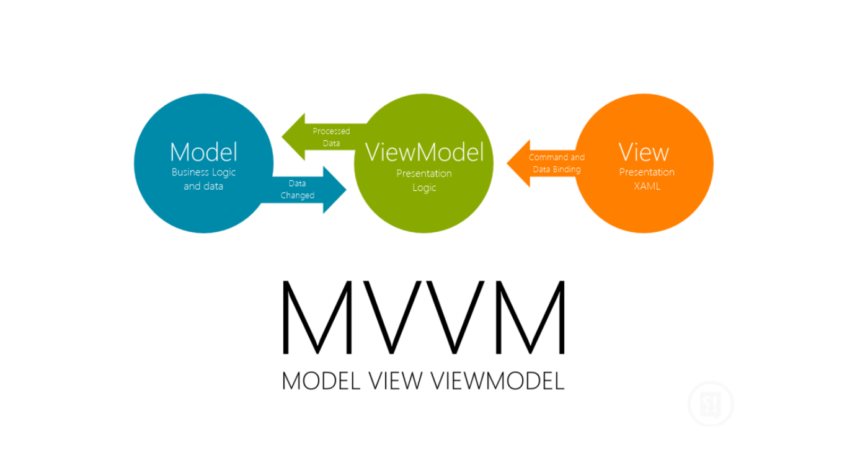
Material Design | Sistema diseñado por Google con el fin de ser capaz de adaptarse a múltiples dispositivos y plataformas. | Diseño de Fragments y Activities, responsive donde las escenas y las sombras, nos ofrecen un mundo en 3 dimensiones.
Git y SourceTree | Sistema de control de versiones para software. | Publicación y control de versiones de nuestra app en Git.
Swagger | Framework para la generar documentación de nuestro API Rest. | Pubicación de nuestra API Rest.
Postman | Herramienta testing de API Rest. | Testeo de nuestra API Rest.
MySQL Workbench | Herramienta visual para el diseño arquitecturas de base de datos. | Generar entidad-realación exportación del esquema físico de base de datos.
El trabajo se divide en dos etapas:
- Etapa 1: Codificación y Test (100%).
- Etapa 2: Entrevista con profesor, Exposición Oral y prueba de autoría (Apto/No Apto).
Etapa 1: Codificación y Test (100%).
Resultados de Aprendizaje
- Diseñar ORM’s haciendo uso de JPA a través de SpringBoot partiendo de un Entidad-Relación.
- Construir aplicaciones móviles reales bajo arquitectura MVVM, diseño con Material Design, programación distribuida y reactiva, y consumo de datos mediante WebService Rest.
- Testea y documenta a través de una herramienta de validación de Webservice Rest.

Objetivos generales:

- Diseñar ORM's haciendo uso de JPA a través de SpringBoot partiendo de un Entidad-Relación bien formado, validado y con integridad referencial.
- Construir aplicaciones móviles reales bajo arquitectura MVVM, diseño con Material Design, programación distribuida y reactiva, y consumo de datos mediante WebService Rest.
- Testea con Postman y documenta con Swagger la correcta composición y validación de los Webservice Rest con SpringBoot.

Etapa 2: Entrevista con profesor, exposición Oral y prueba de autoría (Apto/No Apto).

Resultados de Aprendizaje
- El alumno/a debe demostrar la autoría del proyecto, respondiendo a las preguntas que se le formulen, cambios de código, arquitectura, etc.
“En caso de no superar este bloque, el bloque anterior quedará suspendido.”
Objetivos generales:
- Demostrar competencias y habilidad en el desarrollo de apps con arquitectura MVVM y bajo Webservice Spring Boot.

Bibliografía

- Classroom, ejemplos y proyectos realizados en clase.
  - Autores/as: Alberto Hernández.
Criterios de evaluación
La evaluación, es una componente fundamental de la formación. Este trabajo obligatorio formará parte de tú calificación final. En esta tabla, se resumen los aspectos a valorar y el porcentaje que representa cada unos de los mismos.

 | %  Total | %  Ob. | %  2ª Correc.
Contenidos generales
Etapa 1: Codificación y Test (100%).  Usuario – Vendedor:  - Dar de alta productos, imagen, descripción, precio, etc. (1 punto)  - Listado de mis productos a la venta. (0.5 puntos)  Usuario – Cliente:  - Listado de los 10 propietarios con más ventas. (0.5 puntos)  - Listado de los 10 productos más puntuados. (0.5 puntos)  - Filtrado en función de las necesidades del usuario (Mujer, Hombre, niños, o las categorías que estiméis oportunas). (0.5 puntos)  - Filtrado en función de la palabra escrita por el usuario. (0.5 puntos)  - Listado en función de las opciones filtradas (apartados 4 y 5). (0.5 puntos)  - Ver ficha descriptiva de la prenda y sus características. (1 punto)  - Confirmar compra. (0.5 punto)  - Histórico de compras. (1 punto)  - Puntuar una prenda concreta (1 punto)  - Envío de email con la confirmación de la compra y descripción. (1 punto)  - Notificación de aviso con tu compra. (1,5 puntos)  - Cada caso de Uso debe cumplir con lo siguiente:  - JPA  - Webservice  - Swagger  - Test  - MVVM Kotlin  - DataBinding  - Código Limpio  - Clean Architecture | 100
Etapa 2: Entrevista con profesor, Exposición Oral y prueba de autoría (Apto/No Apto).  - Cualquier copia supondrá un “No Apto” para la persona que ha copiado y para la persona que ha prestado su proyecto como origen de la copia. | Apto/No Apto
TOTAL | 100

Fecha límite de recepción de trabajos
Las fecha de entrega y exposición será el día, 4 de Diciembre de 2019.
Ficha de Corrección del Trabajo
(Espacio reservado para anotaciones del profesor y doble corrector)
Profesor:

Alumno (Código / Nombre):

Fecha de Entrega: | Fecha de Calificación:

Observaciones sobre el trabajo:
Este espacio está reservado para que el profesor titular describa anotaciones que considera importantes sobre la realización del trabajo
También está destinado para que el profesor que efectúa la doble corrección pueda realizar sus anotaciones, asimismo se podrán describir las conclusiones a las que se ha llegado tras realizar la doble corrección.

Formato de presentación
- El trabajo se entrega en formato digital con toda la información realizada en las cuatro etapas y que consta de:
- Esquema físico de base de datos.
- Proyecto en Android Studio (Publicado en Git).
- Backend Webservice Rest Spring Boot con Swagger.
- Entrevista personal.
- Si el trabajo consta de varios archivos deberá enviarse en un solo fichero comprimido.
- Si el tamaño del archivo a enviar excede de 5Mb, en lugar de enviarse por correo electrónico puede usarse un servidor de archivos pesados como HotShare, MegaUpload, GigaSize, DropBox, Box, WeTransfer, …
Desarrollo de trabajo
Espacio reservado para el desarrollo del trabajo por parte del alumno.
El alumno deberá entregar el trabajo en este mismo formato con el objetivo de que el profesor pueda asignar la nota en el apartado criterios de calificación y aportar observaciones en el apartado ficha de corrección.

